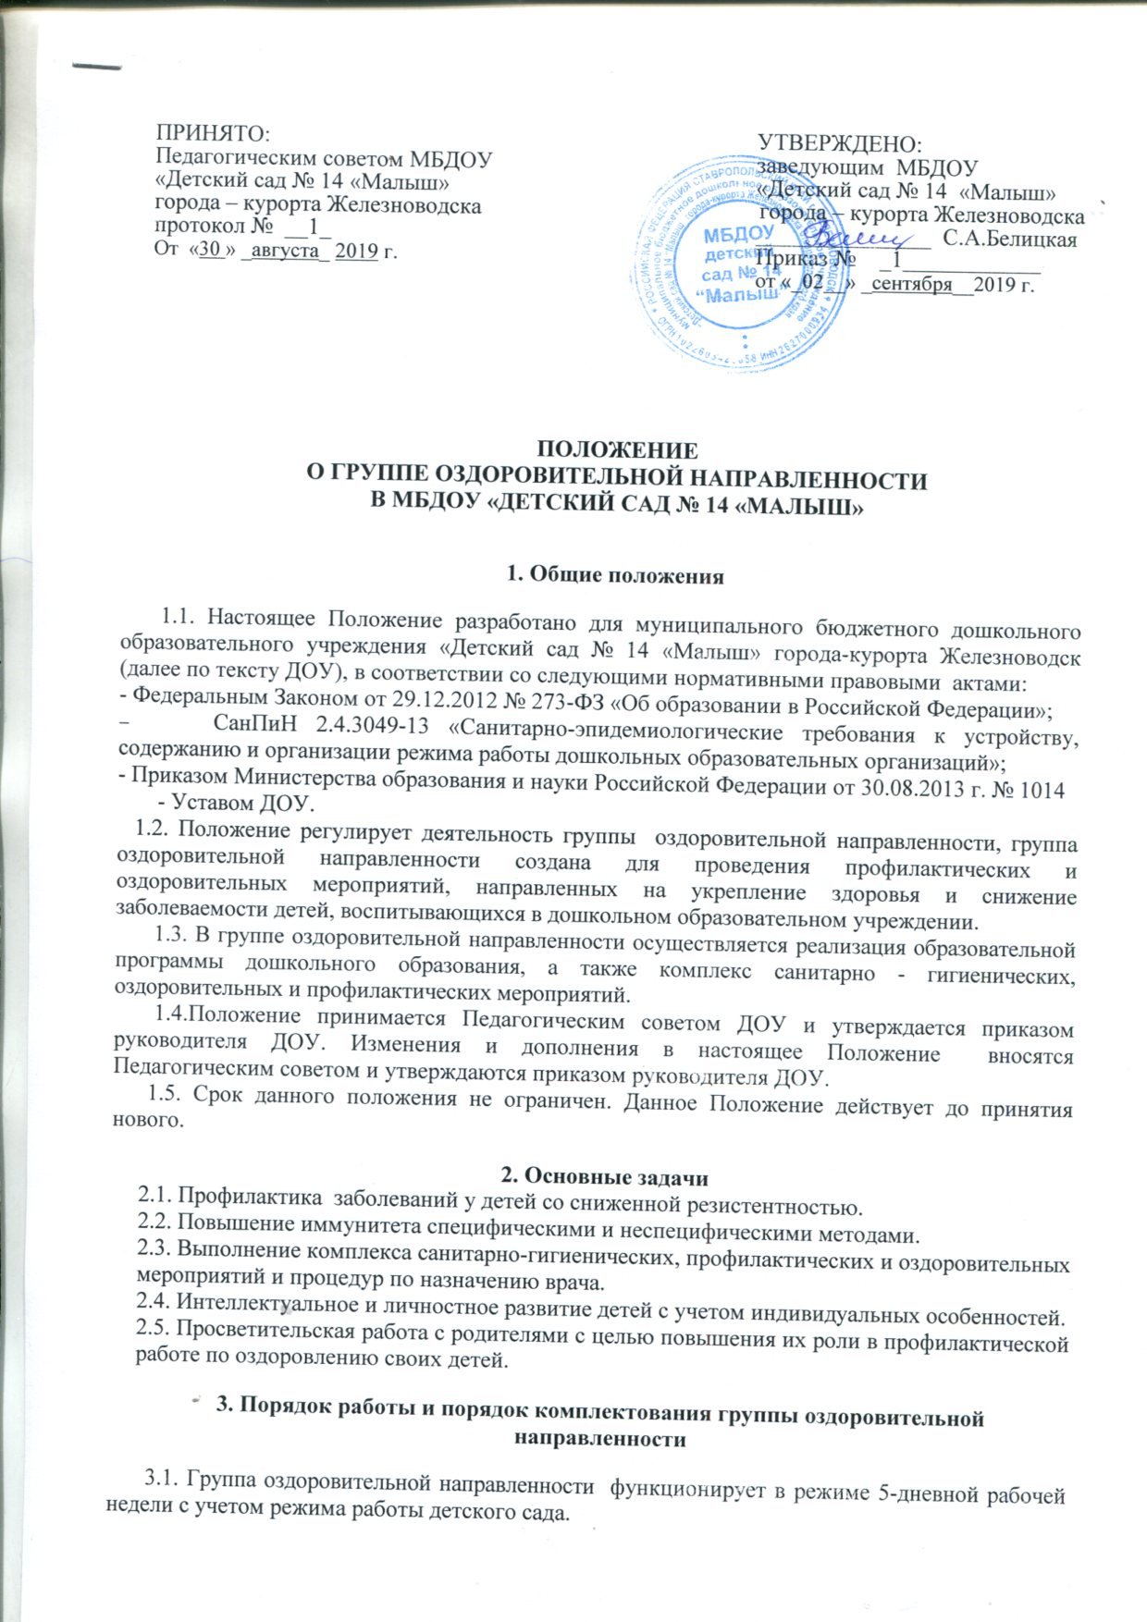
3.2. Группа оздоровительной направленности комплектуется по одновозрастному и разновозрастному принципу с предельной наполняемостью:
- для детей с иными ограниченными возможностями здоровья, старше 3-х лет- от 10 до 15 детей.
3.3. Группа оздоровительной направленности формируется из числа воспитанников детского сада на основании медицинских документов.
3.4. Комплектование группы оздоровительной направленности осуществляется руководителем ДОУ совместно с медицинским работником и врачом педиатром ГБУЗ СК "Городская поликлиника № 2" г. Железноводска, закрепленных за ДОУ, согласно договору о совместной деятельности по медицинскому обслуживанию детей, посещающих дошкольное образовательное учреждение, на основании медицинского заключения о состоянии здоровья ребенка, с рекомендациями врача педиатра.
3.5. Длительность пребывания детей в группе оздоровительной направленности составляет один год. По истечении данного срока дети переводятся в группу общеразвивающей направленности.
3.6. Детям, нуждающимся в дальнейшем оздоровлении после годичного срока пребывания в группе оздоровительной направленности по рекомендации врача-педиатра, продлевается срок пребывания в группе оздоровительной направленности.
3.7. Оценка эффективности оздоровления проводится медицинской сестрой индивидуально для каждого ребенка. Эффективность определяется следующими показателями:
- изменение группы здоровья ребенка на более высокую;
- снижение кратности острых заболеваний до трех и менее раз в течение года;
- перенесение ребенком на два и более острых заболеваний меньше;
- уменьшение длительности течения острого заболевания;
- отсутствие осложненного течения острых заболеваний;
-уменьшение числа дней, пропущенных по болезни на 1 ребенка за один год по сравнению с аналогичным периодом до посещения оздоровительной группы.

4. Организация деятельности группы оздоровительной направленности

  - Режим работы группы оздоровительной направленности устанавливается в соответствии с Уставом ДОУ.
  - Обязательными мероприятиями в группе оздоровительной направленности являются:
- создание оптимальных санитарно-гигиенических условий;
- организация периода адаптации на основе системы комплексной реабилитации и постоянного мониторинга состояния здоровья и поведения детей;
- обеспечение индивидуального щадящего режима за счет рациональной регламентации деятельности, объема, интенсивности и содержания деятельности, создания для ребенка условий психологического комфорта;
- рациональное питание с обогащением пищи витаминами, фитонцидов;
- обеспечение оптимальных методов закаливания: рационального сочетания температуры воздуха и одежды ребенка, достаточное пребывание детей на воздухе, рациональная организация сна;
- физическое воспитание в объеме программы по физическому воспитанию для дошкольных образовательных учреждений с обеспечением индивидуального подхода и соблюдением необходимой дозировки при выполнении физических упражнений в зависимости от состояния здоровья детей; использование элементов дыхательной гимнастики при проведении утренней гимнастики, физкультурных занятий, физических упражнений после дневного сна; обязательное включение физических упражнений с произношением звуков и слогов на выдохе и вдохе, дыхание носом.
  - Медицинское обслуживание, коррекция здоровья детей в группе оздоровительной направленности осуществляется штатным медицинским персоналом закрепленным за ДОУ ГБУЗ СК "Городская поликлиника №2" г. Железноводска, которое наряду с администрацией ДОУ несут ответственность за жизнь и здоровье воспитанников.
  - Контроль результатов работы группы оздоровительной направленности осуществляется администрацией ДОУ и родителями (законными представителями)

5. Организация образовательного процесса в группе оздоровительной направленности

  - Содержание образовательного процесса в группе оздоровительной направленности осуществляется в соответствии с образовательной программой ДОУ, разрабатываемой, принимаемой и реализуемой им самостоятельно в соответствии с федеральными государственными требованиями к структуре основной общеобразовательной программы дошкольного образования и условиям ее реализации, установленными Министерством образования и науки РФ, и с учетом особенностей психофизического развития и возможностей детей.
  - Образовательный процесс в группе оздоровительной направленности включает гибкое содержание и педагогические технологии, обеспечивающие индивидуальное, личностно-ориентированное развитие ребенка.
  - Организация воспитательной работы предусматривает создание условий для развития различных видов деятельности с учетом потребности детей и возможностей учреждения.
  - Диагностика и коррекция развития детей осуществляется штатными педагогами и педагогом-психологом ДОУ.
  - Непосредственная образовательная деятельность проводится согласно расписанию с 20 минутным перерывом между занятиями.

6. Штат, руководство, распределение функциональных обязанностей педагогических и медицинских работников учреждения по организации оздоровительной работы в группе оздоровительной направленности

  - Общее руководство в группе оздоровительной направленности осуществляется заведующим ДОУ.
  - Комплектование кадров производится в соответствии со штатным расписанием ДОУ.
  - Распределение функциональных обязанностей педагогических и медицинских работников учреждения по организации оздоровительной работы в группе оздоровительной направленности осуществляется согласно перечня функциональных обязанностей, разработанных на основании квалификационных требований и должностных инструкций.
    - Заведующий МБДОУ «Детский сад № 14 «Малыш»:
- осуществляет общее руководство группой;
- обеспечивает создание условий, необходимых для функционирования группы оздоровительной направленности;
- обеспечивает охрану жизни и здоровья во время образовательного процесса, соблюдение прав и свобод воспитанников и работников ДОУ;
- осуществляет контроль за организацией и проведением комплекса лечебно-оздоровительных мероприятий, направленных на коррекцию отклонений в состоянии здоровья детей.
6.3.2. Старший воспитатель:
- осуществляет координацию работы всех специалистов, работающих в группе;
- осуществляет контроль за организацией и проведением образовательной работы с детьми с учетом оздоровительной направленности.
6.3.3. Медицинская сестра:
- проводит совместно с врачом-педиатром ГБУЗ СК "Городская поликлиника № 2" г. Железноводска отбор детей в группу оздоровительной направленности;
- контролирует соблюдение санитарно-гигиенического режима в группе оздоровительной направленности ;
- контролирует проведение комплекса оздоровительных мероприятий в учреждении с учетом возрастных и индивидуальных особенностей каждого ребенка;
- проводит ежемесячный анализ оздоровительной работы;
- проводит санитарно-просветительскую работу с детьми, родителями, педагогами;
- заполняет необходимую учетно-отчетную документацию;
6.3.4. Воспитатель:
- соблюдает режим дня;
- планирует и организует жизнедеятельность воспитанников на основе их индивидуальных особенностей;
- следит за состоянием здоровья каждого ребенка в группе, выполняет требования медицинского персонала, рекомендации врача по листам здоровья;
- создает благоприятную микросреду и морально-психологический климат для каждого воспитанника в группе;
- провидит корригирующую , дыхательную гимнастики, пальчиковую гимнастику;
- осуществляет взаимодействие с медицинскими, педагогическими работникам учреждения, родителями воспитанников.
6.3.5. Инструктор по физической культуре:
- проводит работу по физическому воспитанию согласно перспективному и календарному плану;
- обеспечивает безопасность воспитанников при проведении занятий физическими упражнениями;
- совместно с медицинскими работниками контролирует состояние здоровья воспитанников и регулирует их физическую нагрузку;
- обеспечивает охрану жизни и здоровья воспитанников во время образовательного процесса;
- проводит диагностику и анализ физической подготовленности детей;
- организует консультативную помощь и просветительную работу с родителями по вопросам здорового образа жизни и использования средств физической культуры в оздоровлении детей.
6.3.6. Педагог-психолог:
- проводит психологическую реабилитацию детей группы оздоровительной направленности;
- консультативную и психопрофилактическую работу с педагогическими и медицинскими работниками, родителями (законными представителями).
6.3.7. Помощник воспитателя.
- создает санитарно-гигиенические условия, необходимые для функционирования оздоровительной группы;
- совместно с медицинскими работниками и под руководством воспитателя обеспечивает сохранение и укрепление здоровья воспитанников, проведение мероприятий, способствующих их психофизическому развитию, соблюдению ими распорядка дня;
- организует с учетом возраста воспитанников их работу по самообслуживанию, соблюдение ими требований охраны труда, оказывает им необходимую помощь.

7. Документация

  - Воспитатель в оздоровительной группе ведет следующую документацию:
- журнал учёта посещаемости детей в группе;
- перспективный и календарный план учебно-воспитательной работы.
  - Перечень медицинской документации медицинской сестры (группы оздоровительной направленности):
- журнал учета заболеваемости в оздоровительной группе;
- журнал контроля санэпидрежима
- журнал медико-педагогического контроля
- журнал технического обслуживания медицинского оборудования (паспорт, сертификат на медицинское оборудование);

